Manuales de Usuario del SII

***Módulo de Registro***

***Desafiliación Masiva***

*Versión 1.0*

*Fecha: Marzo de 2017*

1. Objetivos

En cumplimiento de lo establecido en la Ley de Gobernabilidad, Ley 1727 de 2014, los afiliados que a marzo 31 de cada año no hubieren cumplido con la obligación legal de renovar su matrícula mercantil y su afiliación, deben ser desafiliados, se elabora en el SII opción que permita realizar esta acción.

1. El proceso

Se construye funcionalidad denominada “Desafiliación masiva” que permite seleccionar los afiliados que estando en estado activo (1), aceptados (3) o desafiliados temporalmente (5) para posteriormente desafiliarlos.

Para ejecutar el proceso:

a.- Ingresar al SII como administrador

b.- Seleccionar la opción “Módulo de Registros” 🡪 “Sipref y Gobernabilidad” 🡪 “Desafiliación masiva”

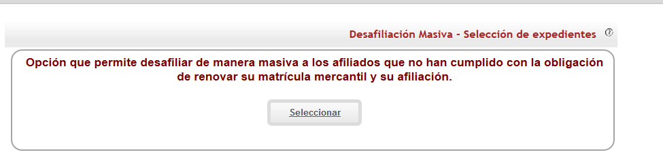

c.- Oprimir el botón Seleccionar, el sistema buscará todos los expedientes marcados en estados 1, 3 y 5 y mostrará los resultados.

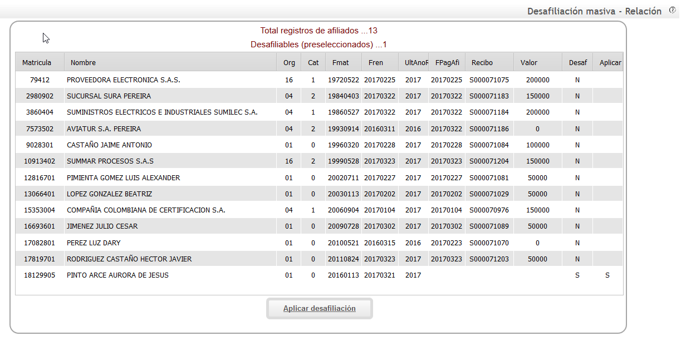

d.- Se mostrará la cantidad de afiliados encontrados y se mostrará el total de los candidatos a desafiliación. Al frente de cada registro se indicará con una “S” que este registro será marcado como desafiliado.

e.- Revisados los registros a desafiliar, oprima el botón “Aplicar desafiliaciones”. El sistema marcará como desafiliados los expedientes en el SII y en el SIREP.

f.- Al terminar el proceso se mostrará un enlace para descargar el archivo con el soporte de los expedientes desafiliados.

